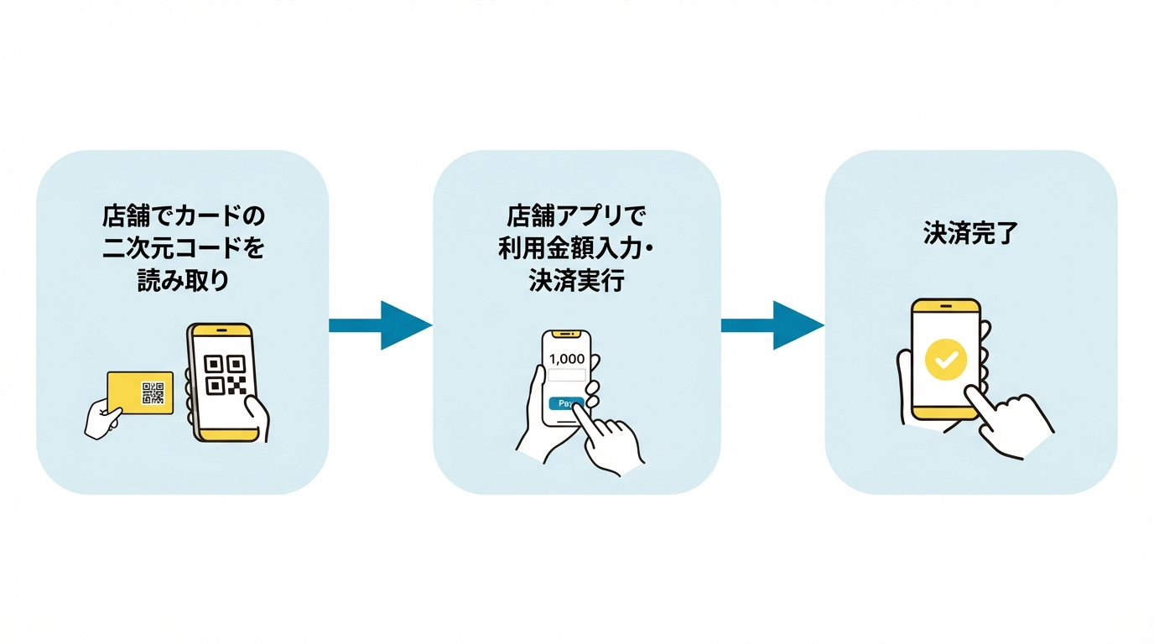
チェリンPayカード
利用・決済の流れ
※専用の店舗用アプリをインストール可能な
端末であれば利用可能です
Ａ券・Ｂ券
どちらを使用するか確認

